**СЦЕНАРИЙ «ОТКРЫТОГО» УРОКА**

|  |
| --- |
| ***ФИО:*** Кижаева Лариса Владимировна |
| ***Место работы:*** ГБОУ СОШ пос. Чапаевский м. р. Красноармейский Самарской области |
| ***Должность:*** учитель начальных классов |
| ***Предмет:*** математика |
| ***Класс:*** 2  ***Время проведения:*** 11 февраля 2025 г. |
| ***Тема и номер урока в теме:*** Решение текстовых задач (*3 урок в теме*) |
| ***Базовый учебник:*** Моро М. И., Бантова М.А., Бельтюкова Г.В., Волкова С.И., Степанова С.В. Математика. 2 класс. Учебник для общеобразовательных учреждений. В двух частях. Часть 1,2. - М.: Просвещение, 2023. ***Программа:*** Рабочие программы 1-4 классов разработаны на основе ФГОС НОО, Концепции духовно-нравственного развития и воспитания личности гражданина России, планируемых результатов НОО и **УМК** **«Школа России»** |
| ***Цель урока:*** организация продуктивной деятельности школьников, направленной на умение решать текстовые задачи различных видов и совершенствование навыков устного счёта. |
| ***Задачи урока***   * ***обучающие:***   **-**отрабатывать умение решать различные задачи;  **-** систематизировать полученную информацию;  **-** совершенствовать вычислительные умения и навыки сложения, вычитания, умножения;  **-** владеть способами взаимоконтроля;  **-** уметь работать индивидуально, в группе и фронтально;   * ***развивающие:***   **-** развивать познавательные процессы путём работы с таблицей и с содержанием задач;  **-** развивать внимание учащихся при работе с информационным и практическим материалом;  **-** развивать умение наблюдать, сравнивать, анализировать, обобщать;  **-** развивать, увеличивать объём памяти;   * ***воспитательные:*** * **-** воспитывать уважение к памяти героев;   **-** способствовать развитию нравственной культуры учащихся;  **-** содействовать развитию чувства сотрудничества и взаимопомощи; |
| ***Тип урока:*** урок актуализации знаний и умений |
| ***Формы работы учащихся:*** фронтальная, индивидуальная, в парах, групповая |
| ***Оборудование урока:*** ПК для учителя, мультимедийный проектор, интерактивная доска, установленное на компьютере пользователя специальное программное обеспечение – проигрыватель ресурсов для воспроизведения учебного модуля, презентация с содержанием заданий по теме урока, распечатанные таблицы с листами для ответов, система контроля и мониторинга качества знаний PROClass, карточки-газетные заметки про пионеров-героев для домашнего задания.  ***Планируемые результаты***   * ***-предметные:***   - выделять нужную информацию для способа решения задач;  - совершенствовать навык вычисления различных числовых выражений;  - преобразовывать одни единицы измерения в другие;   * ***метапредметные:***   - понимать и принимать учебную задачу, решать её под руководством учителя, индивидуально и в группе;  - планировать действия в соответствии с поставленной задачей;  - извлекать и фиксировать информацию по результатам наблюдения, из интерактивных заданий, объяснений;   * ***личностные:***   - проявлять интерес к героической истории Родины;  - выявлять причины успешности (неуспешности) учебной деятельности; |
| ***Структура и ход урока, УУД:***  **1. Мотивация к учебной деятельности.**  ***УУД:*** *Регулятивные* - волевая саморегуляция, организация своего рабочего места;  *личностные:* - смыслообразование;  *коммуникативные:* - планирование учебного сотрудничества с преподавателем и со сверстниками  **2. Актуализация необходимых знаний (устный счёт).**  ***УУД:*** *Регулятивные:* планирование, прогнозирование;  *познавательные:* выполнять задание: находить нужный ответ в различных числовых выражениях;  *коммуникативные:* слушать и понимать алгоритм вычисления других;  *личностные:* следовать рабочему ритму урока, проявлять активность и инициативность;  **3. Введение в тему.**  ***УУД:*** *Регулятивные:* целеполагание, определение целей выполнения заданий на уроке, умение планировать последовательность учебных действий в соответствии с поставленной задачей под руководством учителя;  *познавательные:* умение анализировать: выделять в объектах существенное и несущественное; умение выбрать нужное решение для задачи;  *коммуникативные:* ответы на вопросы учителя, товарищей по классу;  *личностные:* проявление интерес к изучаемому;  **4. Физминутка**  тематическая – подвижная.  **5. Работа по теме урока.**  ***УУД:*** *Коммуникативные:* планирование учебного сотрудничества, следование правилам коллективной работы;  *познавательные:*  поиск и выделение необходимой информации, построение логической цепи рассуждения, умение найти нужное решение, находить общее и различие;  *регулятивные:* прогнозирование;  *личностные:* мотивация к углубленному изучению содержания задач;  **6. Самостоятельная работа с взаимопроверкой по эталону.**  ***УУД:*** *Коммуникативные:* выполняя различные роли в группе, сотрудничать в совместном решении проблемы (задачи), предвидеть последствия коллективных решений;  *познавательные:* поиск и выделение необходимой информации, построение логической цепи рассуждения, умение извлекать информацию, представленную в разных формах (текстах, таблицах);  *регулятивные* – саморегуляция, коррекция, контроль, инициативность и самостоятельность, внесение необходимых дополнений и корректив в учебные действия;  *личностные:* стремление к верному выполнению заданий, проявление старательности и трудолюбия;  **7. Работа по учебнику. Фронтальная работа по преобразованию единиц длины.**  ***УУД:*** *Регулятивные:* определение наиболее эффективных способов достижения результата в соответствии с поставленной задачей и условиями её решения;  *познавательные:*  умение работать с величинами измерения длины: преобразование одних единиц в другие, умение извлекать информацию, представленную в разных формах (текстах, схемах, иллюстрациях);  *коммуникативные:* умение задавать вопросы для получения от товарищей по коммуникации необходимых сведений;  *личностные:* оценка смыслового содержания заданий;  **8. Физминутка** тематическая - подвижная.  **9. Проверка уровня усвоения учебного материала через систему PROClass.**  ***УУД:*** *Регулятивные*: контроль (самоконтроль) и коррекция в форме сравнения способа действия и его результата с заданным эталоном;  *познавательные:* умение осознанно строить высказывания-доказательства;  *коммуникативные:* умение отстаивать свою точку зрения, критично относиться к своему мнению, понимать точку зрения другого, соблюдая правила речевого этикета;  *личностные:* позитивное отношение к успешности (неуспешности) выполнения задания;  **10. Рефлексия учебной деятельности** (итог урока; самооценка результатов своей деятельности; выставление отметок)  ***УУД:*** *Познавательные:*  умение обобщить усвоенную информацию, оценка процессов и результатов деятельности;  *регулятивные:* волевая саморегуляция, осознание того, что уже усвоено, самооценка учебной деятельности по следующим параметрам: легко выполнять, возникли сложности при выполнении;  *коммуникативные:* умение выражать свои мысли, оценивание качества своей и общей учебной деятельности;  *личностные:* оценка смыслового содержания заданий с точки зрения общечеловеческих норм, осознавать личностный смысл учения;  **11. Информация о домашнем задании.** Инструктаж по его выполнению. |

**СЦЕНАРИЙ УРОКА**

**МОТИВАЦИЯ К УЧЕБНОЙ ДЕЯТЕЛЬНОСТИ***(Подготовка к уроку. Установка на работу.)*

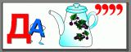

УЧИТЕЛЬ:- Ребята, разгадав ребус, вы узнаете, чем мы будем заниматься сегодня на уроке. (ОТВЕТ: задача)

**АКТУАЛИЗАЦИЯ НЕОБХОДИМЫХ ЗНАНИЙ**

**УСТНЫЙ СЧЁТ**

УЧИТЕЛЬ: - А теперь, ребята, заполните математическую цепочку. Выполнив вычисления, вы узнаете, чему посвящены будут задачи, которые будем решать сегодня на уроке.

**+15 -23 +13 +50 -32 +12**

**?**

**?**

**?**

**?**

**?**

**?**

**45**

**68**

**100**

**50**

**37**

**60**

**80**

**+15 -23 +13 +50 -32 +12**

**45**

УЧИТЕЛЬ:– Число 80 оказалось ключевым в цепочке не случайно: в этом году наша страна отмечает 80-летие Великой Победы, поэтому все задания сегодня на уроке тоже будут посвящены этому событию.

И **первая шифровка** покажет вам, какая, конкретно, военная тематика будет представлена в сегодняшних задачах.

80-56=А 51-9=И 55+17=Н 36+45=С

28+26=Т 67-26=Ш 14+39=Ф 100-37=Ы

**63**

**54**

**81**

**42**

**41**

**24**

**53**

**42**

**54**

**72**

**24**

**Ы**

**Т**

**С**

**И**

**Ш**

**А**

**Ф**

**И**

**Т**

**Н**

**А**

В выходные дни, а именно - 8 февраля-День памяти юных героев-антифашистов. В Курске есть военно-исторический музей "Юные защитники Родины" — единственный в своем роде. Сотрудники этого музея собрали уникальную информацию: установили свыше 10 тысяч имен маленьких партизан и детей полков.

Следующая шифровка с вычислениями умножения расскажет вам о четырёх самых известных детях-антифашистах, ставших Героями Советского союза.

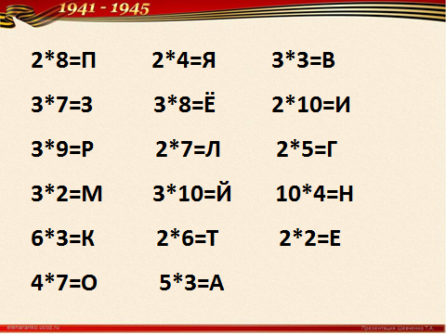

1) 14 24 40 8 10 28 14 20 18 28 9

**Л Ё Н Я Г О Л И К О В**

2) 21 20 40 15 16 28 27 12 40 28 9 15

**З И Н А П О Р Т Н О В А**

3) 9 15 14 8 18 28 12 20 18

**В А Л Я К О Т И К**

|  |  |  |  |  |  |  |  |  |  |  |
| --- | --- | --- | --- | --- | --- | --- | --- | --- | --- | --- |
|  |  |  |  |  |  |  |  |  |  |  |

4) 6 15 27 15 12 18 15 21 4 30

**М А Р А Т К А З Е Й**

|  |  |  |  |  |  |  |  |  |  |  |  |  |  |
| --- | --- | --- | --- | --- | --- | --- | --- | --- | --- | --- | --- | --- | --- |
|  |  |  |  |  |  |  |  |  |  |  |  |  |  |

**ВВЕДЕНИЕ В ТЕМУ  *(Целеполагание)*** УЧИТЕЛЬ:- Чтобы узнать подробности героической жизни пионеров-героев, решим задачи.

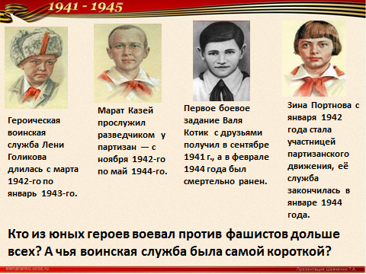

**ВОЕННЫЕ ФИЗМИНУТКИ**

**«Мы военные»**  
Мы станем все военными,  (Шагают на месте.)  
Сильными и смелыми.  (Руки сгибают к плечам и вытягивают в стороны.)  
Будем в Армии служить, *(Приседания.)*

Будем Родину любить, *(Руки вытягивают вперёд и вверх.)*  
Сад и дом свой охранять, (Наклоны влево, вперёд, вправо.)  
Будем мир мы защищать! (Шагают на месте.)

**«Ура!»**  
Раз, два, три, четыре, ( Руки вперёд, вверх, в стороны, вниз.)  
Будем всех сильнее в мире. (Руки сгибают к плечам и вытягивают в стороны.) Будем мир мы защищать, *(Шагают на месте.)* Будем маму обнимать.  (Рывки согнутыми руками перед грудью.)  
На носочки встанем, Солнышко достанем. *(По*днимаются на носочках.)  
До пяти считаем, дружно приседаем. *(Приседают 5 раз.)* А теперь кричим: «Ура! Ждёт Победа нас, друзья!» (Кричат и хлопают поднятыми руками.)

**РАБОТА ПО ТЕМЕ УРОКА**

**ЗАКРЕПЛЕНИЕ ИЗУЧЕННОГО**

УЧИТЕЛЬ: - Продолжим решать задачи и про других героев-антифашистов:

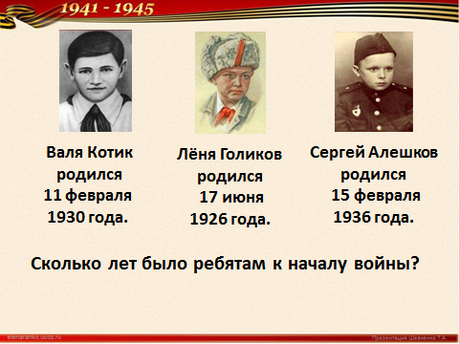 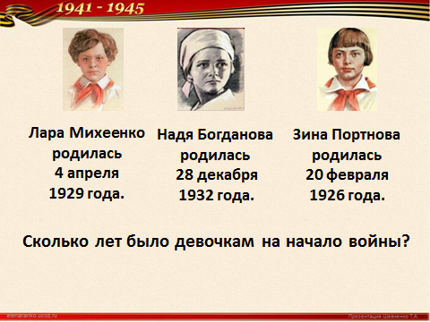

**САМОСТОЯТЕЛЬНАЯ (групповая) РАБОТА**

**ПО ТАБЛИЦАМ**

УЧИТЕЛЬ: - Ребята, следующую информацию о юных героях войны вы узнаете из таблицы: изучите её, прочитайте и запишите ответы на вопросы в карточке.( Мальчики работают по таблице о мальчиках-героях, девочки- о девочках)

***Таблица № 1****(для мальчиков)*

|  |  |  |  |  |  |  |
| --- | --- | --- | --- | --- | --- | --- |
| ***имя/***  ***фамилия*** | **Василий Курка** | **Иван Кузнецов** | **Аркадий Каманин** | **Николай Крыжков** | **Володя Щербацевич** | **Марат Казей** |
| **фото** | C:\Users\Парта 1-1\AppData\Local\Microsoft\Windows\Temporary Internet Files\Content.Word\Василий Курка.jpg | C:\Users\Парта 1-1\AppData\Local\Microsoft\Windows\Temporary Internet Files\Content.Word\Иван.jpg | C:\Users\Парта 1-1\AppData\Local\Microsoft\Windows\Temporary Internet Files\Content.Word\Аркадий.jpg | C:\Users\Парта 1-1\AppData\Local\Microsoft\Windows\Temporary Internet Files\Content.Word\Николай.jpg | C:\Users\Парта 1-1\AppData\Local\Microsoft\Windows\Temporary Internet Files\Content.Word\Володя Щ.JPG | C:\Users\Парта 1-1\AppData\Local\Microsoft\Windows\Temporary Internet Files\Content.Word\Марат.jpg |
| **Военная**  **долж**  **ность** | снайпер | заряжаю  щий, наводчик | штурман-наблюда  тель, борт  механик, лётчик | развед  чик-артилле  рист | подпольщик, освобождал военноплен  ных | разведчик |
| **Награда** | Орден Красного Знамени, Орден Красной Звезды, медаль «За оборону Кавказа» | медаль «За отвагу», Ордена Славы всех трех степеней | Два ордена Красной звезды | Орден Отечест  венной войны 2-й степени, медали «За боевые заслуги», «За взятие Кенигсберга» | Звание Героя Советского Союза | Звание Героя Советского Союза |
| **Конец войны** | смертельно ранен в январе 1945-го | остался служить в армии, окончил военное училище и ушёл в запас в звании капитана | служил лётчиком | Был заместителем начальника группы «Поиск»,  собирал материал для «Книги Памяти». | казнён  26 октября 1941 г | погиб при выполне  нии очередного задания в мае 1944 г |

***Лист для ответов № 1*** *(для мальчиков)*

|  |
| --- |
| **Используя данную таблицу, ответьте на вопросы.** |
| 1) Сколько героев-антифашистов, представленных в таблице, были награждёны Орденом Красного знамени? (…..)   2) Сколько героев-антифашистов, представленных в таблице, были награждёны званием Героя Советского Союза? (…..)   3) Сколько героев-антифашистов, представленных в таблице, дождались Великой Победы? (…..)  4)  Сколько героев-антифашистов, представленных в таблице, были разведчиками во время ВОв? (…..) |

***Таблица № 2*** *(для девочек)*

|  |  |  |  |  |  |  |
| --- | --- | --- | --- | --- | --- | --- |
| ***имя/***  ***фами***  ***лия*** | **Валентина Зенкина** | **Лариса Михеенко** | **Надежда Богданова** | **Зинаида Портнова** | **Галя Комлева** | **Юта Бондаровская** |
| **фото** | C:\Users\Парта 1-1\AppData\Local\Microsoft\Windows\Temporary Internet Files\Content.Word\Валя.jpg | C:\Users\Парта 1-1\AppData\Local\Microsoft\Windows\Temporary Internet Files\Content.Word\Лара.jpg | C:\Users\Парта 1-1\AppData\Local\Microsoft\Windows\Temporary Internet Files\Content.Word\надя.jpg | C:\Users\Парта 1-1\AppData\Local\Microsoft\Windows\Temporary Internet Files\Content.Word\Зина.jpeg | C:\Users\Парта 1-1\AppData\Local\Microsoft\Windows\Temporary Internet Files\Content.Word\Галя.jpg | C:\Users\Парта 1-1\AppData\Local\Microsoft\Windows\Temporary Internet Files\Content.Word\Юта.jpg |
| **Военная**  **долж**  **ность** | санитарка | разведчица | разведчица | разведчица | связная | связная, потом разведчица |
| **Награда** | Орден Красной Звезды | Орден Отечественной войны I степени, медаль "Партизану Отечественной войны" I степени | Орден Красного Знамени, орден Отечественной войны I и II степени, медали «За отвагу», «За боевые заслуги», "Партизану Отечественной войны" I степени | Орден Ленина, звание Героя Советского Союза | Орден Отечест  венной войны I степени, | Орден Отечественной войны I степени, медаль "Партизану Отечественной войны" I степени |
| **Конец войны** | после войны преподава  тель в различных ПТУ | расстреля  на в ноябре 1943 г | выжила после пыток и двух казней | расстреля  ли 10 января 1944 г | расстреляна 20 февраля 1943 г | погибла в бою 28 февраля 1944 г |

***Лист для ответов № 2*** *(для девочек)*

|  |
| --- |
| **Используя данную таблицу, ответьте на вопросы.** |
| 1) Сколько девочек-героев-антифашистов, представленных в таблице, были награждёны медалью «Партизану Отечественной войны I ступени»? (…..)   2) Сколько девочек-героев-антифашистов, представленных в таблице, были награждёны орденом Отечественной войны I степени? (…..)   3) Сколько девочек-героев-антифашистов, представленных в таблице, дождались Великой Победы? (…..)  4)  Сколько девочек-героев-антифашистов, представленных в таблице, были разведчицами во время ВОв? (…..) |

***ВЗАИМОПРОВЕРКА***

***(мальчики проверяют задание девочек, девочки – задание мальчиков)***

**РАБОТА ПО УЧЕБНИКУ**

УЧИТЕЛЬ: - Ребята, откройте учебник на с.56. Выполним задание на полях этой страницы.

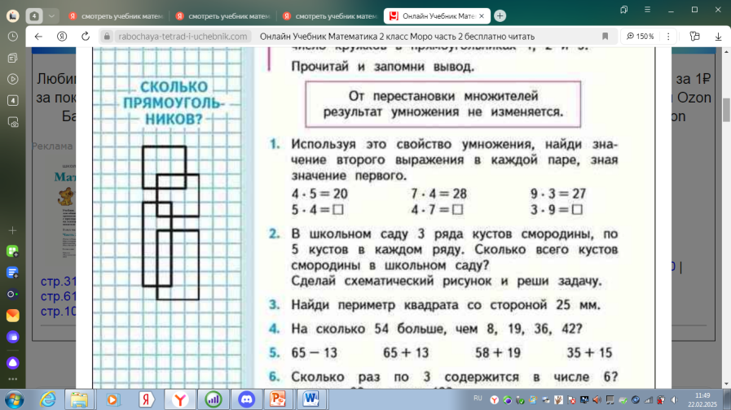

УЧИТЕЛЬ: - Сколько увидели прямоугольников в чертеже? (7)

- Чем они различаются? (Формой, размером)

- Сколько квадратов среди прямоугольников увидели? (3)

- А теперь посмотрите на 7 гранат, различных по форме и размеру, которыми детям-антифашистам приходилось поражать живую силу и технику врага на близких и дальних расстояниях.

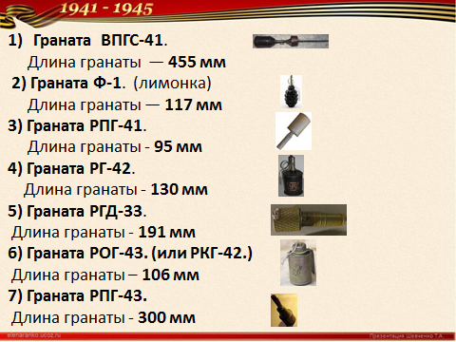

УЧИТЕЛЬ:- Давайте длину военных гранат выразим в более крупных единицах длины.

***ФРОНТАЛЬНАЯ РАБОТА У ДОСКИ***

***(Работают «по цепочке»,***

***выражая миллиметры в сантиметрах и метрах)***

**ФИЗМИНУТКА**

***(чтобы орудовать таким боекомплектом, необходимо иметь хорошую физическую подготовку)***

УЧИТЕЛЬ:- Сделайте 7 высоких прыжков, 7 низких приседаний, 7 махов руками вперёд и назад, 7 выпадов левой и правой ногами.

**Проверка уровня решения задач через**

**систему контроля и мониторинга качества знаний PROClass**

*(с отчётом о результатах выполнения)*

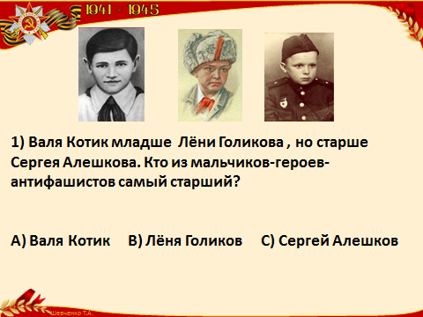 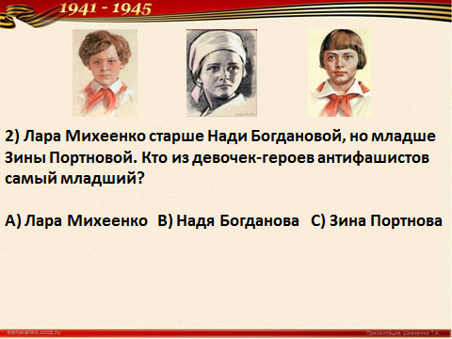 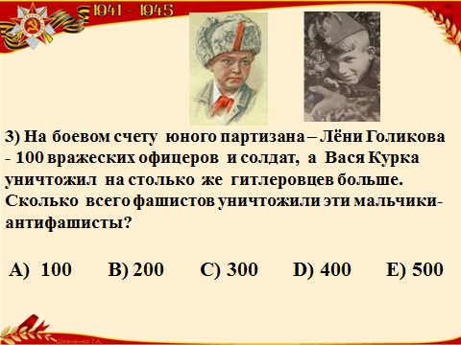

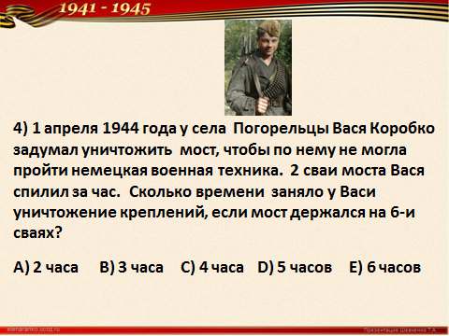 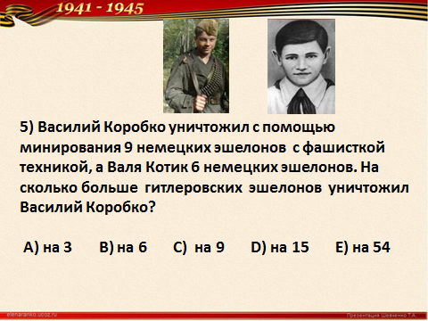 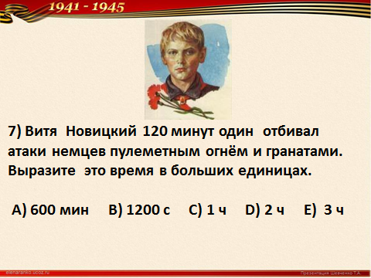

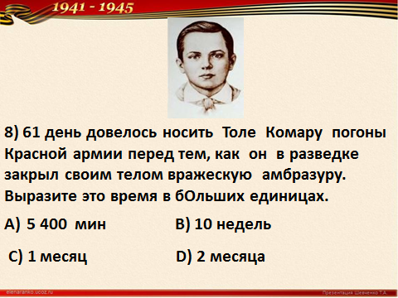 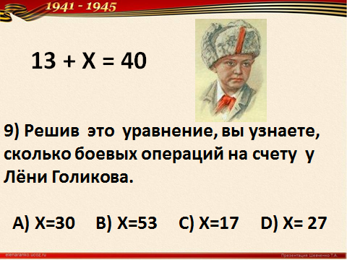 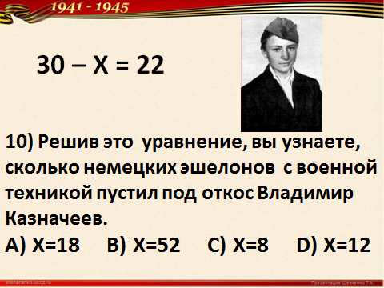

*Выставление первой отметки в соответствии с отчётом выполнения электронного теста в системе мониторинга и качества знаний PROClass*

**РЕФЛЕКСИЯ УЧЕБНОЙ ДЕЯТЕЛЬНОСТИ**

* ***итог урока***

УЧИТЕЛЬ:- Ребята, о каких подвигах маленьких героев рассказала вам математика?

* ***самооценка результатов своей деятельности***

УЧИТЕЛЬ:- Проанализируйте свою работу и возьмите достойную, по вашему мнению, медаль за работу на уроке.

*(Выбирают из выставленных на доске)*

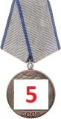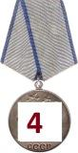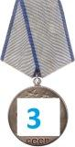

УЧИТЕЛЬ: - А теперь получите за свою работу медаль от одноклассников и учителя. В журнал и дневник поставим вторую отметку, равную среднему значению от полученных медалей.

***Информация о домашнем задании. Инструктаж по его выполнению.***

Ребята, выбирайте карточку-газетную заметку о каком-либо пионере-герое *(выдаются карточки-газетные заметки о детях-антифашистах)*, попробуйте дома с родителями составить задачу на основе информации из карточки-статьи.

